Мое хобби — топиарий.
Деревья «Времена года»
Одно из моих увлечений - топиарий. Топиарий (англ. topiary) происходит от латинского topiarius — садовник ландшафтного орнамента. — начавшееся в древности искусство фигурной стрижки деревьев и различных кустарников, придание растениям различной формы, например животных, архитектурных сооружений, людей и т. п.
Мне давно очень нравились такие деревца. Их делают из различного материала - кофе, лент, фасоли, пуговиц, коктейльных зонтиков и т. д.
И вот я, "заразившись" этими "деревьями счастья", решила сама попробовать их смастерить. Какое удовольствие я получила, когда увидела, что у меня получается!
Мои деревца, соответствуют временам года - "Лето", "Осень», «Весна» и «Зима»
- Собираем палочки с деревьев «интересной формы»
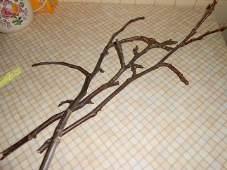
- Подбираем ткань по цветовой гамме, соответствующей времени года (рассмотрим на примере дерева «Весна»)
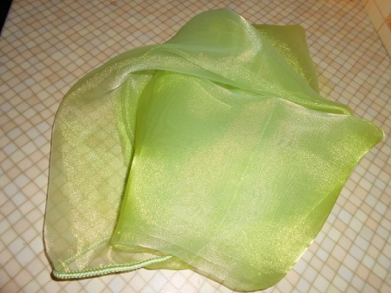
- Разрезаем ткань на квадраты размером примерно 8х8 см.
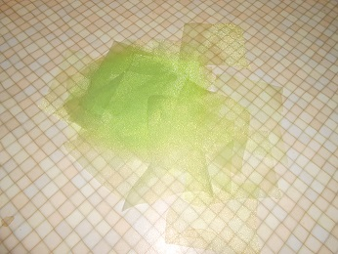
- Берем пластилин разного цвета
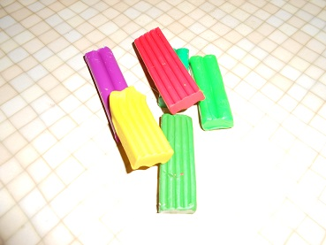
- В заранее подобранную емкость насыпаем песок (можно крупу), в крышке делаем отверстие для ствола дерева. На верхнюю часть ствола помещаем шарик из пластилина. В середину тканевого квадрата вставляем деревянную шпажку для шашлыка и аккуратно вставляем в шарик из пластилина. И так дальше.
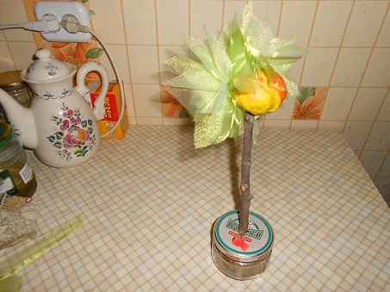
- Ствол можно украсить различными ленточками. Баночку обмазываем пластилином и украшаем ракушками, стразами, бусинками и т.д.

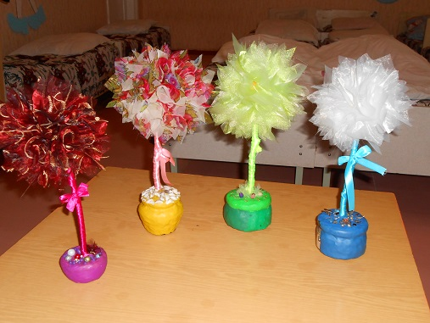
Вот и мои «красавцы» - «Осень», «Лето», «Весна» и «Зима»
(см. слева направо)

